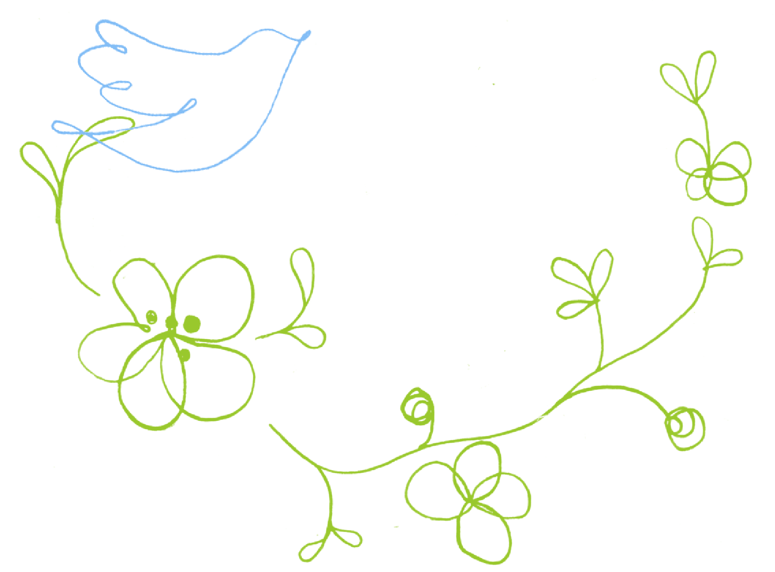

ご注意：この用紙サイズは、A4横長（長尺）幅445mm×高さ210mmに設定してあります。

前面給紙カセットのプリンタではご使用できません。背面給紙タイプをご使用ください。

またプリンタの機種により印刷範囲や仕様などが異なりますので、取扱説明書をご確認ください。

森の茸のパスタ

さつまいものポタージュ

月のサラダ

焼きたてのパン

伊勢海老の包み焼き

カシスシャーベット

ローストビーフ

デザートビュッフェ

珈琲または紅茶

本日はご多用中のところ　私達の為に

お集まりいただきまして

本当にありがとうございます

未熟なふたりでございますが

これから力をあわせ

明るく楽しくあたたかい家庭を

つくっていきたいと思います

どうぞ今後とも御指導くださいますよう

心からお願い申し上げます

0000.00.00

**松元　和人・友美**

〒123-4567

東京都＊＊＊＊＊＊＊＊＊

TEL.○○-○○○○-○○○○

**龍谷　友美**

1989.2.2生まれ

水瓶座　O型

○○○東京店勤務

（子供の頃の夢は幼稚園の先生でした）

＊自分の好きなところ＊

きれい好き

＊10年後は？＊

○○○東京店にいながら

ママでありたい

**松元　和人**

1988.7.7生まれ

蟹座　B型

○○○東京店勤務

（子供の頃の夢は宇宙飛行士でした）

＊自分の好きなところ＊

心がひろいところ

＊10年後は？＊

○○歳！優しくかっこいい

お父さんでありたい